市営住宅周枳団地跡地の利活用に関する
サウンディング型市場調査について

実施要領

令和８年１月

京丹後市 建設部 都市計画・建築住宅課

１ 調査の背景・目的
（１） 調査の背景
市営住宅周枳団地は、昭和41年から43年にかけて建設された住宅団地です。現在、京丹後市では「公営住宅等長寿命化計画」および「公営住宅等ストック総合活用計画」に基づき、当該団地の建替整備を進めています。
今後、新たな市営住宅周枳団地の整備が完了することで、余剰地が生じる見込みであり、この土地を地域の実情やニーズに即した形で有効に活用していくことが求められています。

（２） 調査の目的
今回のサウンディング市場調査は、市営住宅「周枳団地」跡地の有効活用について、民間事業者や団体の自由な発想や専門的なノウハウを活かし、どのような活用方法や事業手法が考えられるかを検討するために実施するものです。
第３次総合計画では、各町の市民局周辺の市街地を地域拠点に位置付け、市民の日常生活に必要な生活機能や居住機能の集積と都市機能の分担のほか、地域資源を活かした各町の生活拠点の形成を目指しています。
このような位置付けにおいて、跡地等がどのような活用が考えられるかについて、民間事業者の知恵と力を求めるものです。
なお、本サウンディングによる提案内容を参考にし、跡地活用の実施やその手法、要件などを検討していきます。

２ 施設の概要
市営住宅周枳団地の余剰地は、国道312号に面し、北側は市道（周枳団地4号線）、南側は市道（八反田線）に囲まれた位置にあります。
現在、団地敷地内には2棟10戸の建物が残存しており、これらを含む区域が今後の活用に向けた検討対象区域となっています。
所在地 | 京丹後市大宮町周枳１８２３番地１
用地面積 | 約2,620㎡（残存建物敷地分含）
残存建物延床面積 | 市営住宅周枳団地２棟10戸383㎡（簡易平屋建）  屋外物置２棟52㎡（ブロック造平屋建）
建築年 | 昭和４１年
都市計画区域 | 都市計画区域内
用途地域 | 非線引き
区域区分 | 指定なし（非線引き）
建蔽率／容積率 | 60％／２００％

位置図
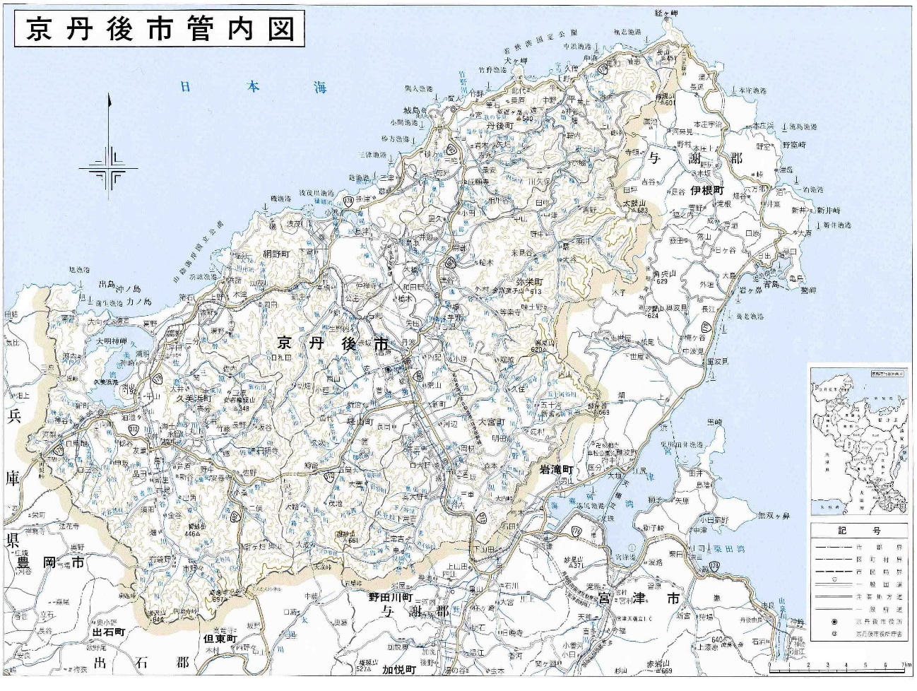
市営住宅周枳団地跡地等利活用計画区域

検討用地
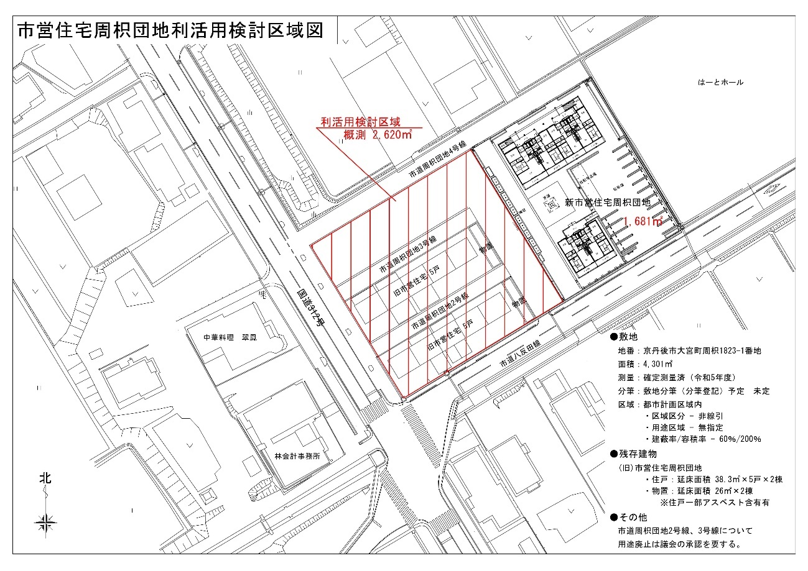

３ 跡地活用実施想定
新たな市営住宅の整備後、現入居者の転居を行った後、該当地を売却することを想定しています。なお、残存建物の除却については、提案内容やその他の事情を踏まえ市の実施の適否を検討します。

（１） 検討事項
土地・建物の譲渡又は賃貸借等、譲渡金額、賃貸借料の見込み、賃借期間、土地の活用方法、新しく建物を建設する場合の事業内容等、民間事業者の事業手法及び参画可能性について検討をすすめます。

（２） スケジュールイメージ
項 目 |  | R8  １月 | ２月 | ３月 | ４月 | ５月 | ６月 | ７月 | ８月 | ９月 | 10月 | 11月～
１ | サウンディング調査
２ | 入居者移転
３ | 既存市営住宅除却工事（用地測量含）
４ | 条件付公募期間
５ | 民間事業者決定（プロポーザル） |  |  |  |  | 国費申請・移転契約含 | 市道廃止 |  |  | 財産処分
６ | 議案（市道路線廃止・不動産の売払）
７ | 用地等売却契約
８ | 民間事業者による利活用開始

４ サウンディング調査対象者
当該施設の利活用等による事業の実施主体となる関心と意欲を有する法人又は法人等のグループとします。ただし、次の各項のいずれかに該当する場合を除きます。
(1) 地方自治法施行令第167条の4の規定に該当する者
(2) 会社更生法、民事再生法に基づく更生又は再生手続き中の者
(3) 暴力団員等による不当な行為の防止等に関する法律第2条第2号に規定する 暴力団、同条第6号に規定する暴力団員又は、京丹後市暴力団排除条例第2条第4号に規定する暴力団員等に該当する者

５ サウンディングの内容
（１）対話内容
「１ 調査の背景・目的」及び「２ 施設の概要」を踏まえて、次の項目について、事業提案等のご意見を伺います。なお、すべての項目を網羅する必要はありませんので、ご自由にご提案ください。
施設利活用の提案、意見
ア 土地の利活用の方針（どのような活用が見込まれるか、どういった分野（内容）での参画か）
イ これまでの経験
ウ 参画可能性のある事業手法（土地・建物の譲渡又は賃貸借等）
エ ウの場合の条件（譲渡金額、賃貸借料の見込み、賃借期間、土地の活用方法、新しく建物を建設する場合の事業内容等、民間事業者の参画可能性のある事業手法）
オ 地域貢献にかかる考え、提案等（地域拠点形成）
カ 行政に求める配慮等
キ 民間事業者において想定されるリスク
ク その他、自由提案、意見等

（２）事業提案にかかる条件
土地・建物の利活用に関して、広く自由にご提案ください。また、周辺住民の生活との調和が図られるよう配慮された内容としてください。

６ サウンディングの申込等
サウンディングでは、民間事業者から直接対話を通じて事業アイデアや意見、提案を広く収集します。現地調査、提案内容の提出、ヒアリングや意見交換などの場で、事業への理解を深めるため、事業の具体化や条件の検討を以下の流れで進めます。

（１）現地見学会（事前申込制）
サウンディングへの参加希望者に、実際に現地を確認いただくとともに当該敷地・建物の状況等について説明する現地見学会を開催します（ただし、一部の敷地については、新市営住宅周枳団地建替工事を行っており、立入りできない区域（現場事務所等）があります。）。
参加を希望される場合は、「【様式１】現地見学会申込シート」に必要事項を記入し、電子メールにてご連絡ください。ご連絡の際は、件名を【市営住宅周枳団地跡地等活用における現地見学会参加申込】としてください。
ア 申込受付期限
令和８年１月１６日（金）午後5時まで
イ 申込先
京丹後市 建設部 都市計画・建築住宅課
E-mail toshi-kenchiku@city.kyotango.lg.jp
ウ 実施時期
令和８年１月２３日（金）までの間で実施予定とし、申込者と相談の上決定します（土日祝日を除く）。
エ その他
現地見学会に参加しなくても、サウンディングに参加することは可能です。

（２）サウンディングの参加申込
サウンディングへの参加を希望する場合は、「【様式２】エントリーシート兼アンケート用紙」に必要事項を記入し、電子メールにてご連絡ください。ご連絡の際は、件名を【市営住宅周枳団地跡地等活用におけるサウンディング参加申込】としてください。
ア 申込受付期限
令和８年１月３０日（金）午後5時まで
イ 申込先
京丹後市 建設部 都市計画・建築住宅課
E-mail toshi-kenchiku@city.kyotango.lg.jp
ウ ヒアリング実施時期
令和８年２月９日（月）～２月１３日（金）に実施予定とし、申込者と相談し決定します（土日祝日を除く）。
エ 所要時間
1事業者あたり60分を目安とします。
オ ヒアリングの実施方法
「対面」と「オンライン（Zoom）」のいずれか、お選びいただけます。
カ 提案について
上記「４．サウンディングの内容」に基づき、アンケート用紙の様式で提案を作成してください。なお、回答できない項目等がある場合は、省略いただけます。また、補足資料が必要な場合は、任意の様式でご用意ください。

（３）サウンディング結果の公表
サウンディングの実施結果の公表は、概要の公表を予定しています。なお、参加事業者の名称は公表しません。また、参加事業者のアイデアやノウハウに考慮し、サウンディング結果の公表の際は、事前に参加事業者へ内容の確認を行います。

７ サウンディング調査スケジュール

調査実施の公表・受付開始 | 令和8年１月９日（金）
現地見学会参加受付期限【参加任意】 | 令和８年１月１６日（金）午後5時まで
現地見学会【参加任意】 | 令和８年１月２３日（金）までの間で申込者と調整し決定
エントリーシート兼アンケート用紙の提出期限 | 令和８年１月３０日（金）午後5時まで
サウンディング（ヒアリング）の実施期間 | 令和８年２月９日（月）～２月１３日（金）
実施結果概要の公表 | 令和８年２月下旬～３月上旬（予定）

８ 留意事項
（１）参加事業者の取扱い
ア 本サウンディングへの参加実績は、跡地等利活用公募を行う場合等における直接の評価の対象とはなりません。
イ 対話内容は、今後の事業を進める上での検討材料として扱い、その後、その他の要素も加えて市内部において効果検証を行い、方向性を決定します。検証結果によっては、実施を見直す場合もあります。
ウ 双方の発言等は、対話時点での想定とし、発注方法及び仕様等を約束するものではありません。
エ 風俗営業、性風俗関連特殊営業、特定遊興飲食店営業、その他これに類する業の用に供する施設、暴力団その他反社会的団体がその活動のために利用する施設
政治的用途、宗教的用途に供する施設、その他公の秩序または善良な風俗に反する目的、社会通念上不適切と認められる施設は想定しておりませんので、当該施設を想定しての参加はできません。

（２）費用負担
サウンディングへの参加に要する費用（資料作成費、通信費、交通費等）は、参加者の負担とします。

（３）追加対話への協力
本サウンディング終了後も、必要に応じて追加の対話やアンケート等を実施する事があります。その際はご協力をお願いします。

９ 問い合わせ先
〒６２９－２５０１ 京都府京丹後市網野町網野３５３－１
京丹後市 建設部 都市計画・建築住宅課 担当：小谷（おだに）
Tel:０７７２－６９－０５３０ Fax:０７７２－７２－５４２１
E-mail toshi-kenchiku@city.kyotango.lg.jp

１０ 様式
（１）【様式1】現地見学会申込シート
（２）【様式2】エントリーシート兼アンケート用紙

